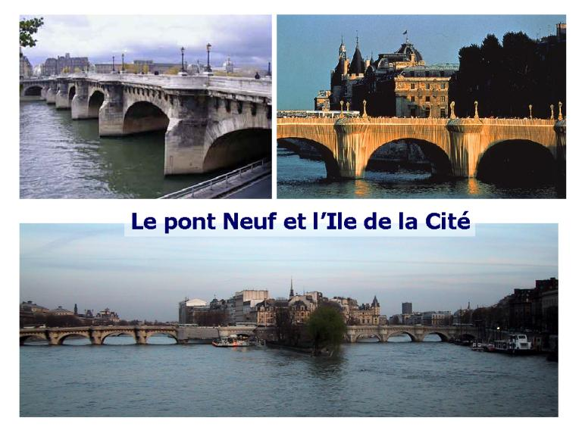
några negationer 1c

- je suis
- ........................
- j’ai
- ........................
- je fais
- ........................
- j’aime
- ........................
- je mange
- ........................
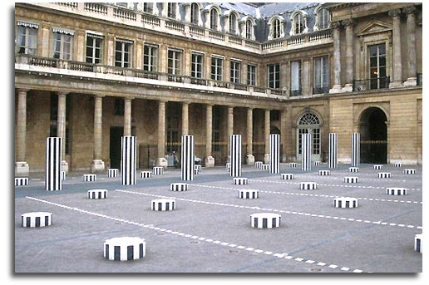
- c’est
- ........................
- je déteste
- ........................
- il y a
- ........................
- tu es
- ........................
- il est
- ........................
- elle est
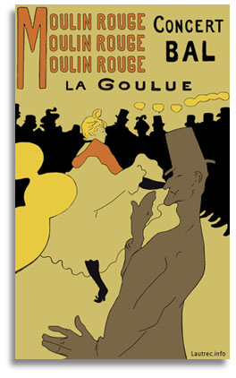
- .........................
- tu as
- .........................
- il a
- .........................
- elle a
- .........................
- je fume
- .........................
- je sais
- .........................
- je prends
- .........................

några negationer 1d
- jag är
- jag är inte
- jag har
- jag har inte
- jag gör
- jag gör inte
- jag gillar
- jag gillar inte
- jag äter
- jag äter inte
- det är
- det är inte
- jag avskyr
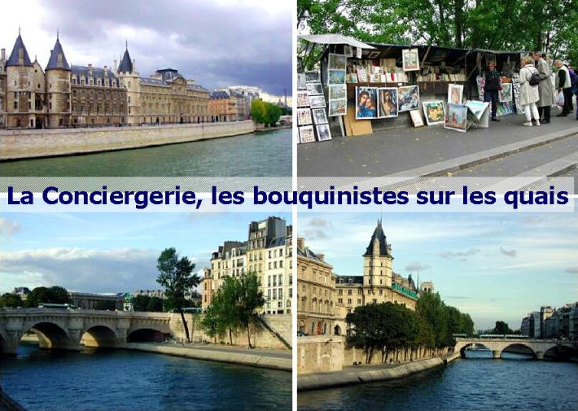
- jag avskyr inte
- det finns
- det finns inte
- du är
- du är inte
- han är
- han är inte
- hon är
- hon är inte
- du har
- du har inte
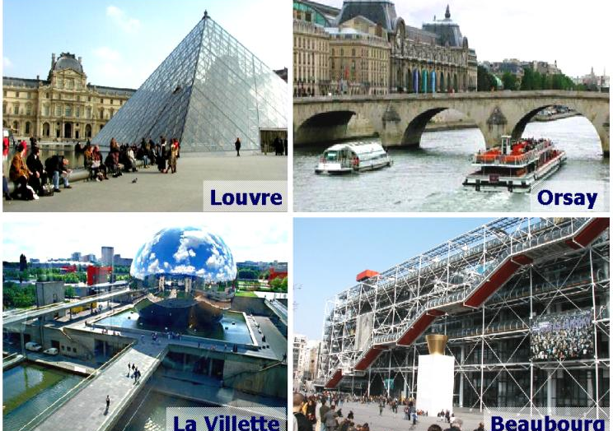
- han har
- han har inte
- hon har
- hon har inte
- jag röker
- jag röker inte
- jag vet
- jag vet inte
- jag tar
- jag tar inte

